|  |  |
| --- | --- |
| Gerb-BMSTU_01 | **Министерство науки и высшего образования Российской Федерации**  **Федеральное государственное бюджетное образовательное учреждение**  **высшего образования**  **«Московский государственный технический университет**  **имени Н.Э. Баумана**  **(национальный исследовательский университет)»**  **(МГТУ им. Н.Э. Баумана)** |

ФАКУЛЬТЕТ «Информатика и системы управления» (ИУ)

КАФЕДРА «Информационная безопасность» (ИУ8)

Отчёт

по лабораторной работе № 4

по дисциплине «Электроника и схемотехника»

**Тема: «ШИМ – контроллеры в импульсных источниках питания»**

Вариант 7.

Выполнил: Тихомиров Д.О.,

студент группы ИУ8-63

Проверил: Ковынёв Н.В.,

преподаватель каф. ИУ8

г. Москва,

2021 г.

**1. Цель работы**

Исследование принципов применения широтно-импульсной модуляции в современных блоках питания ПЭВМ

**1.1. Теоретическая часть**

**1.2. Перечень приборов**

1. ШИМ-контроллер TL494
2. Источник питания
3. Осциллограф
4. Частотомер
5. Мультиметр
6. Резисторы, конденсаторы и переключатели

**2. Практическая часть**

|  |  |  |  |
| --- | --- | --- | --- |
| Вариант 8 | Начальное напряжение источника питания V1,В | Резистор R6, кОм | Конденсатор С4, нФ |
| Задание №1 | 17 | - | - |
| Задание №2 | 17 | 10 | 1,5 |
| Задание №3 | 17 | 3, 10, 30, 100, 400 | 1,5 |
| Задание №4 | 17 | 11 | 1,5 |

**2.1 Задание 1**

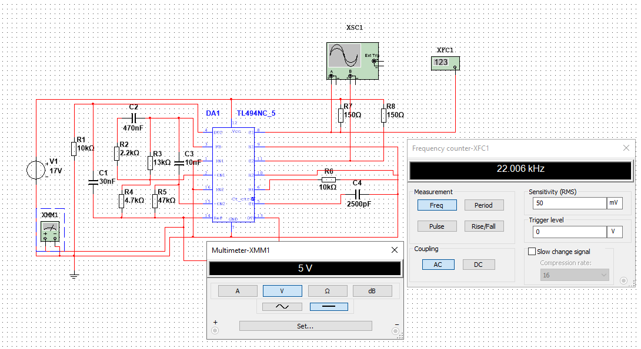

**Рис. 1** Схема для исследования цепи источника опорного напряжения и защиты от недонапряжения питания

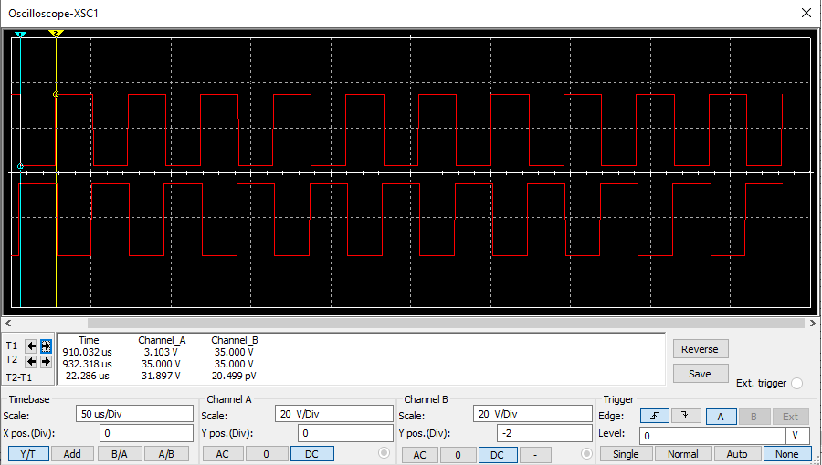

**Рис. 2 Показания осциллографа.**

|  |  |  |  |  |  |  |  |
| --- | --- | --- | --- | --- | --- | --- | --- |
| Напряжения источника питания V1, В | 7,001 В | 12 В | 17 В | 22 В | 29 В | 35 В | 42 В |
| Напряжение на ИОН, В | 5 В | 5 В | 5 В | 5 В | 5 В | 5 В | 5 В |
| Частота следования импульсов, кГц | 22 кГц | 22 кГц | 22 кГц | 22 кГц | 22 кГц | 22 кГц | 22 кГц |
| Амплитуда импульсов, В | 5.803 | 10.499 В | 15.107 В | 19,770 В | 26.302 В | 31.897 В | 38.441 В |

Установим напряжение источника питания V1=7В, или ниже, и убедимся в отсутствии импульсов, на контакте 8 микросхемы, и одновременно в работоспособности схемы защиты от недонапряжения питания.

****

**Рис. 3** Временные диаграммы при V1=7В

**2.2 Задание 2**

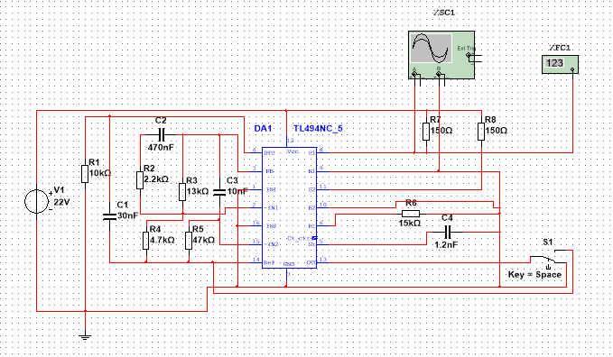

**Рисунок 4.** Схема для исследования входного сигнала управления однотактным и двухтактным режимами работы ШИМ-контроллера

|  |  |  |
| --- | --- | --- |
| Режим работы | Частота | Длительность импульсов |
| 1 тактн. РР | 30.51 кГц | 25.608 мкс |
| 2 тактн. РР | 61.105 кГц | 9.097 мкс |

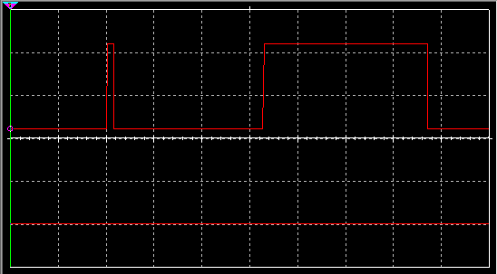

**Рисунок 5. Переход от одного режима работы к другому**

**2.3 Задание 3**



**Рис. 6** Схема для исследования входного сигнала управления однотактным и двухтактным режимами работы ШИМ-контроллера

Изменяя значение резистора R6, согласно варианту, проведём измерение частоты следования импульсов, для каждого его значения, на выходе (контакт 8 ШИМ-контроллера), внесём их значения в таблицу результатов. В таблице, также, разместим расчетные значения частоты генератора, которые вычисляются по формуле:

|  |  |  |  |  |  |
| --- | --- | --- | --- | --- | --- |
| Резистор R6 | 4 кОм | 10 кОм | 40 кОм | 300 кОм | 600 кОм |
| Частота измеренная | кГц | 100 кГц | кГц | кГц | кГц |
| Частота вычисленная | кГц | 100 кГц | кГц | кГц | кГц |

Измеренное и вычисленное значения частоты отличаются незначительно, графики будут накладываться друг на друга.

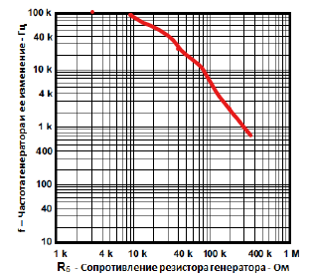

**Рис. 7** Графики зависимости частоты (измеренной и вычисленной) генератора ШИМ- контроллера от значения резистора R6

**2.4 Задание 4**

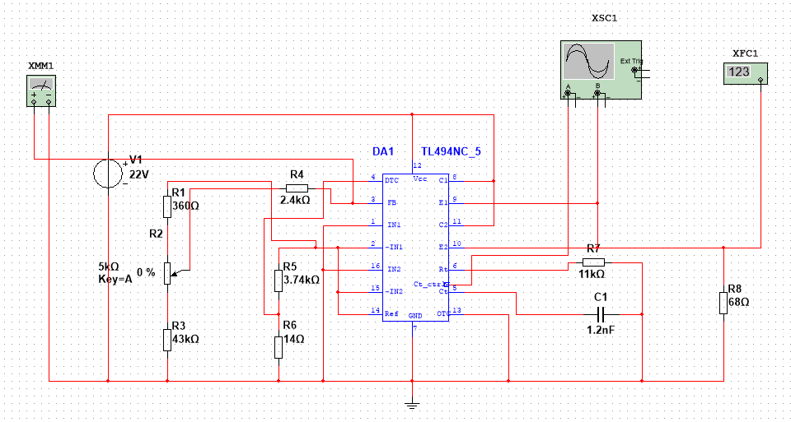

**Рис. 8** Схема для исследования работы ШИМ-контроллера при стабилизации выходного напряжения

|  |  |  |  |  |  |  |
| --- | --- | --- | --- | --- | --- | --- |
| Значение резистора R2, % | 100% | 80% | 60% | 40% | 20% | 0% |
| Частота следования, кГц | 83.33 | 83.33 | 83.33 | 83.33 | 83.33 | 83.33 |
| Длительность импульсов, мкс | 1.555 | 1.555 | 1.555 | 1.555 | 1.555 | 1.555 |
| Напряжение на контакте 3, В | 3.308 | 2.626 | 1.969 | 1.337 | 0.729 | 0.220 |

**Вывод**

В ходе выполнения лабораторной работы были исследованы принципы применения широтно-импульсной модуляции в современных блоках питания ПЭВМ. ШИМ или PWM (широтно-импульсная модуляция, по-английски pulse-width modulation) – это способ управления подачей мощности к нагрузке. Управление заключается в изменении длительности импульса при постоянной частоте следования импульсов.